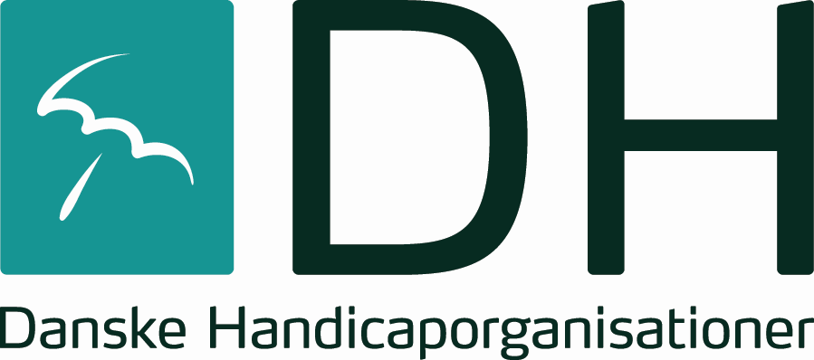
Danske Handicaporganisationer Aalborg
v/ formand Ulla Ringgren Nielsen
e-mail: ullaringgrennielsen@yahoo.dk
Hjemmeside: www.handicap.dk/lokalt/aalborg
Facebook: DH Aalborg

Dagsorden

DH Aalborg Bestyrelsesmøde

7 november 2018

kl. 18 – ca. 21.30

”Trekanten” Sebbersundvej 2 a, 9220 Aalborg SØ

Lokale 4 og 5

Udsendt den 19. oktober 2018

Deltagere

16 deltagere i alt.

Vi får besøg af,
Simon Ørbæk er startet som ny organisations- og udviklingskonsulent i DH med ansvar for de jyske og fynske afdelinger.
Simon vil fortælle om hvordan vi kan få flere frivillige ind i DH’s arbejde.

- Velkomst ved næstformanden

- Valg af ordstyrer
Palle

- Valg af referent
Anne-Louise

- Godkendelse af dagsordenen
Ja

- Økonomi
Ikke aktuelt pt., da der først skal afholdes årsmøde, hvor økonomien for 2019 bestemmes. Der afholdes årsmøde onsdag den 6. februar 2019 på Trekanten i lokale 4 og 5.

- Bernd om DH nye positioner for forretningsudvalget
…
- Gensidig orientering
Folketingsvalget nærmer sig, og det kunne muligvis være interessant at lave et alternativ såfremt Regionerne eksempelvis skulle blive nedlagt. Måske også være på forkant med, hvad DH har af ønsker? DH Central kunne evt. bringe dette videre til de øvrige lokalafdelinger, således der kan skabes mulighed for fælles ståsted såfremt det ønskes (Søren Ørbæk har noteret det).

Der har været afholdt møde i Folketinget, hvor Allis fra SIND deltog. Temaet var pårørende, som står til rådighed for borgere med handicap. Herunder hvordan det er at være pårørende.

Skleroseforeningen stiller med en ny repræsentant til DH’s fremtidige bestyrelsesmøder, dog ikke i Handicaprådet.

Der er orienteringsmøde i Patient-til-Patient samarbejdet tirsdag den 20/11 for alle patientforeninger. Forskellige foreninger orienterer om deres arbejde, og det kunne være udbytterigt for foreningerne i DH at deltage. Hver forening har ca. 15 min. til at orientere om deres arbejde. Der diskuteres endvidere Patient-til-Patient samarbejdet, oh herunder hvordan vi skal få det op at køre.

Der er temadag i KKR torsdag den 29/11, kl. 9-14 med morgenmad og frokost. Adressen er Vendsyssels Idrætscenter, Stadionvej 17, 9760 Vrå. Tilmelding er senest den 14/11, og det er gratis at deltage (ring 25 20 15 74 / 25 20 15 75 for tilmelding). Alle opfordres til at tilmelde sig.

- Orientering fra næstformanden
Bernd har været til formandsmøde i lørdags i Høje Taastrup, hvor forskellige temaer om bl.a. folketingsvalg og sundhedstjek på handicapområdet blev behandlet.

- Evt.
Netværk Dobbeltminoriteter afholder Handicap Messe for mennesker med anden etnisk baggrund, samt et handicap. Der afholdes Handicapmesse på lørdag den 10/11, kl. 11-16. Adressen er Globen, Aggersundvej 28, Aalborg Ø. SIND, Diabetesforeningen, Hjernesagen, Høreforeningen, Scleroseforeningen, Dansk Handicap Idræt, Sundhedscentret, samt flere etniske foreninger deltager. Hver foreninger har sin stand med oplysende materiale. Rådmanden Jørgen Hein byder velkommen, og derefter fortælles der om Handicapforeninger og -kultur i Mellemøsten. Såfremt flere patientforeninger i DH har lyst til at deltage og/eller fortælle om jeres arbejde, må I meget gerne det.
Diabetesforeningen deltager i Forårsmessen 2019. Er der andre foreninger fra DH, som påtænker at deltage? I så fald kan det muligvis arrangeres at vores stande placeres ved siden af hinanden.
Der er Dialogmøde mandag den 17/12, hvor Aalborg Kommune holder oplæg om deres nye Sundhedspolitik for årene 2019-2021. Det er muligt at få et punkt på dagsordenen, hvor Bernd forslår et punkt, som hedder ’lighed i sundhed’. Under punktet påtænkes det at behandle og diskutere sundhed på handicapområdet, og hvordan lighed kan sikres her.

